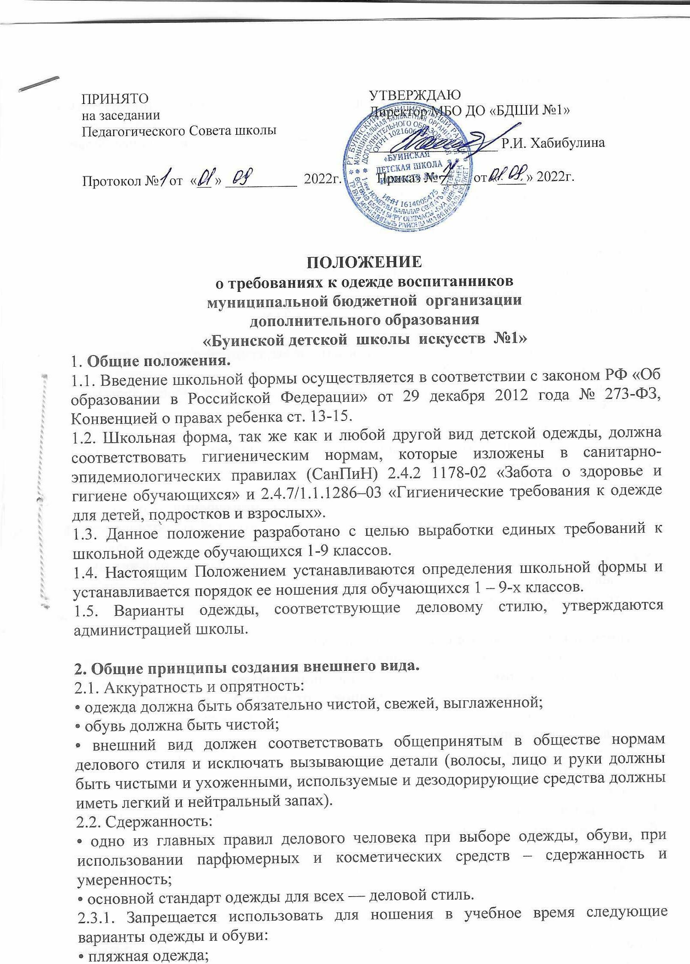

• одежда бельевого стиля;
• прозрачные платья, юбки и блузки, в том числе одежда с прозрачными вставками;
• декольтированные платья и блузки (открыт вырез груди, заметно нижнее белье и т.п.);
• вечерние туалеты;
• мини-юбки (длина юбки выше 10 см от колена);
• слишком короткие блузки, открывающие часть живота или спины;
• сильно облегающие (обтягивающие) фигуру брюки, платья, юбки;
• пляжная обувь (шлепанцы и тапочки);
• массивная обувь на высокой платформе;
• туфли на чрезмерно высоком каблуке
Допустимая высота каблука для девочек не более 5 см .
2.3.2. Волосы
• длинные волосы у девочек должны быть заплетены, средней длины — прибраны заколками;
• мальчики и юноши должны своевременно стричься (стрижки классические);
2.3.3. Макияж и маникюр
Неяркий макияж и маникюр
2.5. Запрещено использовать в качестве деталей одежды массивные броши, кулоны, кольца, серьги.
2.6. Запрещено ношение пирсинга.
2.7. Размер сумок должен быть достаточным для размещения необходимого количества учебников, тетрадей, школьных принадлежностей и соответствовать форме одежды.
2.8. Запрещаются аксессуары с символикой асоциальных неформальных молодежных объединений, а также пропагандирующие психоактивные вещества и противоправное поведение.

3. Примерные требования к школьной форме.
3.1. Стиль одежды – деловой, классический.
3.2. Школьная форма подразделяется на, повседневную, концертную , для практических занятий( художественное отделение) и репетиционную (хореографическое отделение)
3.3 Повседневная форма:
- соответствие нормам делового стиля
3.4. Концертная форма:
Девочки:
Белая (светлых тонов) блуза рубашечного покроя, юбка или брюки, колготки белого или телесного цвета, туфли.
Мальчики:
Белая мужская (мальчиковая) сорочка, пиджак, брюки, туфли. Галстуки, бабочки и т.п. по желанию.

3.5. Репетиционная форма: (хореографическое отделение)
Репетиционная форма надевается только для уроков — гимнастика, ритмика, классический и народно-сценический танец, историко-бытовой и современный танец, а так же на время проведения открытых уроков по выше указанным дисциплинам.
Ритмика, гимнастика
Девочки:
-балетное трико 2 типа (телесного и черного цвета);
- купальник
- мягкие балетные туфли
Мальчики:
- комбинезон мужской
- мягкая балетная обувь
- носки белые

Классический танец
Девочки:
-балетное трико 2 типа (телесного и черного цвета);
- купальник
- мягкие балетные туфли
Мальчики:
- комбинезон мужской
- мягкая балетная обувь
- носки белые.
Народно-сценический танец
Девочки:
-балетное трико 2 типа (телесного и черного цвета);
- купальник
- туфли характерные кожаные
- юбка.
Мальчики:
- майка 2 вида (черная и белая)
- шаровары
- сапоги кожаные.
Историко-бытовой танец
Девочки:
-балетное трико телесного цвета
- купальник
- мягкие балетные туфли
- юбка-хитон
Мальчики:
- комбинезон мужской или майка белая и шорты черные
- мягкая балетная обувь
- носки белые
Современный танец
Девочки:
-балетное трико
- купальник
- брюки джазовые (шорты)
-кроссовки кожаные или джазовки
Мальчики:
- майка
- брюки джазовые
- носки белые
- кроссовки кожаные или джазовки
3.6. Форма для практических занятий: (художественное отделение)
- рабочий халат или фартук (темных тонов);
- нарукавники.
3.7. Одежда всегда должна быть чистой и выглаженной.
3.8.Педагогический состав работников школы должен показывать пример своим воспитанникам, выдерживать деловой стиль в своей повседневной одежде.

4. Права и обязанности обучающихся.
4.1. Учащийся имеет право выбирать школьную форму.
4.2. Учащийся обязан носить повседневную школьную форму ежедневно.
4.3. Содержать форму в чистоте, относится к ней бережно, помнить, что внешний вид ученика – это лицо школы.
4.3. Репетиционная форма или форма для практических занятий приносится учащимися с собой.
4.4. В дни проведения торжественных или концертных мероприятий, школьники надевают концертную форму.
4.5. Ученик имеет право самостоятельно подбирать рубашки, блузки, аксессуары, к школьному костюму в повседневной жизни.
4.6. Без школьной формы школьники на занятия не допускаются.

5. Обязанности родителей.
5.1. Приобрести обучающимся школьную форму, согласно условиям данного Положения до начала учебного года, и делать это по мере необходимости, вплоть до окончания обучающимися школы.
5.2. Контролировать внешний вид учащихся перед выходом в школу в строгом соответствии с требованиями Положения.
5.3. Выполнять все пункты данного Положения.

6. Меры административного воздействия.
6.1.Данный локальный акт является приложением к Уставу школы и подлежит обязательному исполнению учащимися и другими работниками школы.
6.2.Несоблюдение обучающимися данного Положения является нарушением Устава школы и Правил поведения для учащихся в школе.
6.3. О случае явки учащихся без школьной формы и нарушений данного положения родители должны быть поставлены в известность преподавателем в течение учебного дня.
6.4. За нарушение данного Положения Устава школы учащиеся могут быть подвергнуты дисциплинарной ответственности и общественному порицанию.

